
Примите поздравления

Уважаемые руководители и работники сферы дошкольного образования!
Примите поздравления с профессиональным праздником от меня лично и моих коллег из управления образования!
Именно вы - это первые люди после родителей, с кем дети проводят так много времени. Вы достойно воспитываете наших детей и отдаете им частичку своего сердца и своей души! Благодарим вас за труд, непростой и порой незаметный.
Пусть Вам сопутствуют удача и вдохновение! Счастья, добра, понимания, тепла и любви!
С праздником!

С уважением начальник управления образования МО «Коношский муниципальный район», Н.Н. Латкина

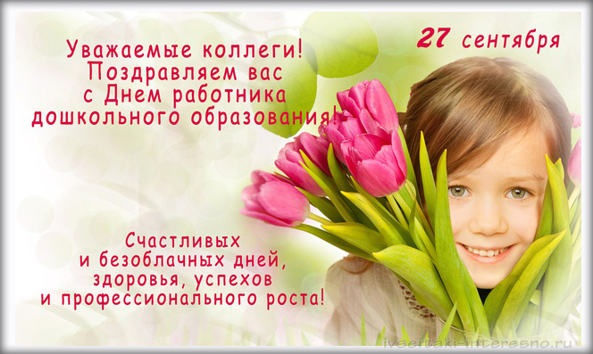

С уважением, заведующий МБДОУ детский сад «Теремок» Ершова Галина Анатольевна

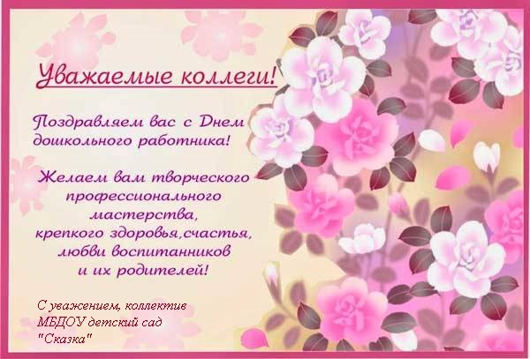

Уважаемые коллеги!
Поздравляю с профессиональным праздником! Искренне желаю всем здоровья, счастья, добра, любви, внимания, заботы, понимания. Пусть наш труд будет оценен по достоинству, ведь в наших руках подрастающее поколение! Пусть каждый день наполняется радостью, интересными событиями и прекрасными моментами.
Учитель – логопед
Поздеева Валентина Ивановна

Примите поздравления

Всех работников МБДОУ детский сад «Теремок» ПОЗДРАВЛЯЮ с ПРАЗДНИКОМ!
Желаю в атмосфере детского смеха и весёлого лепета чувствовать себя счастливым человеком, желаю в жизни своей иметь удачу, любовь и дружбу. Здоровья Вам, интересных идей и прекрасного настроения, добрых дней в жизни и хороших людей на пути!
С уважением
Светлана Викторовна Чагина.

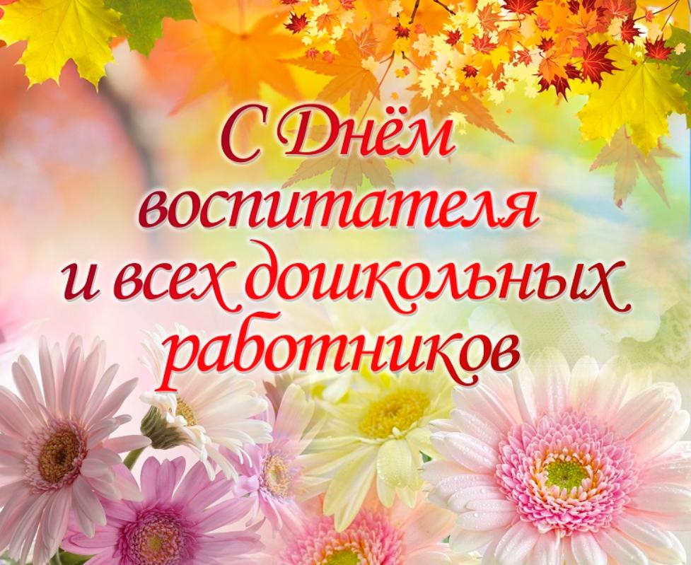

С Днем воспитателя, работников дошкольных
Я с радостью поздравлю всех коллег.
Пускай вы жизнью будете довольны,
И пусть вас ждет во всём большой успех!
Работа вдохновение приносит,
Заметить счастье чтоб в сиянье ваших глаз.
Пусть радость часто к вам приходит в гости,
А детки всегда слушаются вас!
Здоровья вам, добра, любви огромной!
Пусть каждый день веселье принесет,
Пусть сбудутся мечты все, безусловно,
И пусть лишь процветание вас ждет.
Инструктор по физической культуре
Железова Наталья Андреевна

Уважаемые коллеги!
С праздником Вас поздравляем!!!

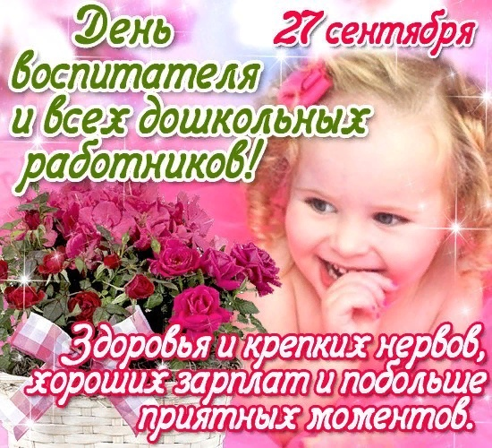

Воспитатели разновозрастной
группы «Непоседы»
Уварова И.Е.
Власова А.М.

Дорогие наши воспитатели!
Ирина Евгеньевна и Анна Михайловна, а также Любовь Михайловна!
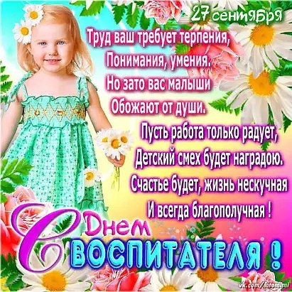

Поздравляем Вас с праздником! Родители группы «Непоседы»

Примите поздравления

С Днем воспитателя, работников дошкольных
Я с радостью поздравлю всех коллег!
Пускай вы жизнью будете довольны,
И пусть вас ждет во всём большой успех!
Работа вдохновение приносит,
Заметить счастье, чтоб в сиянье ваших глаз.
Пусть радость часто к вам приходит в гости,
А детки всегда слушаются вас!
Здоровья вам, добра, любви огромной!
Пусть каждый день веселье принесет,
Пусть сбудутся мечты все, безусловно,
И пусть лишь процветание вас ждет.

С уважением, музыкальный руководитель Ирина Альбертовна Бондарь

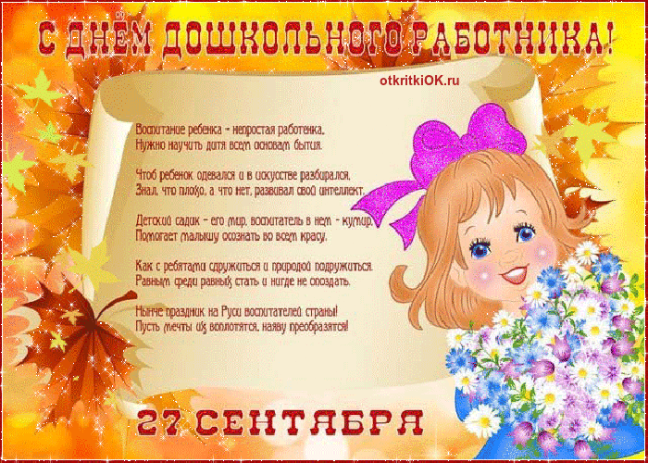
С уважением Жукова Ольга Николаевна, старший воспитатель

С уважением Бондарь Ирина Альбертовна, музыкальный руководитель

